Suvestinė redakcija nuo 2014-10-29 iki 2014-12-18

Įsakymas paskelbtas: TAR 2014-06-20, i. k. 2014-07855



VALSTYBINIO SOCIALINIO DRAUDIMO FONDO VALDYBOS
PRIE SOCIALINĖS APSAUGOS IR DARBO MINISTERIJOS
DIREKTORIUS

ĮSAKYMAS
DĖL Pensijos gavėjo pažymėjimo formos patvirtinimo

2014 m. birželio 20 d. Nr. V-385
Vilnius

1. Tvirtinu pensijos gavėjo pažymėjimo formą (pridedama);
2. Nustatau:
2.1. šiuo įsakymu patvirtintos formos pensijų gavėjo pažymėjimus Valstybinio socialinio draudimo fondo valdybos teritoriniai skyriai (toliau – Fondo valdybos teritoriniai skyriai) ir kitos Valstybinio socialinio draudimo fondo administravimo įstaigos, išduoda asmenims, gaunantiems valstybines socialinio draudimo pensijas bei valstybines pensijas.
2.2. iki 2014 m. gruodžio 31 d. išduoti pensijos gavėjo pažymėjimai lieka galiojantys, kol asmuo jų nepasikeičia.
2.3. pažymėjimo formatas yra 85,60 X 53,98 mm.
2.4. pažymėjimo technologinės apsaugos priemonės nustatomos ir pažymėjimai gaminami Lietuvos Respublikos saugiųjų dokumentų ir saugiųjų dokumentų blankų gamybos įstatymo nustatyta tvarka.
3. Į p a r e i g o j u:
3.1. Fondo valdybos Teisės skyrių šį įsakymą pateikti Teisės aktų registrui.
3.2. Fondo valdybos Klientų aptarnavimo metodikos ir informavimo skyrių paskelbti šį įsakymą Fondo valdybos interneto svetainėje ir Valstybinio socialinio draudimo fondo administravimo įstaigų intraneto svetainėje bei kreiptis į Valstybės dokumentų technologinės apsaugos tarnybą prie Finansų ministerijos.
3.3. Fondo valdybos Informacinės sistemos eksploatavimo ir informacijos valdymo skyrių šį įsakymą išsiųsti Fondo valdybos direktoriaus pavaduotojams, Fondo valdybos administracijos padaliniams, Valstybinio socialinio draudimo fondo valdybos teritoriniams skyriams ir kitoms Valstybinio socialinio draudimo fondo administravimo įstaigoms.
4.Pripažįstu netekusiu galios Valstybinio socialinio draudimo fondo valdybos direktoriaus 2005 m. gegužės 23 d. įsakymą Nr. V-190 „Dėl pensijos gavėjo pažymėjimo formos patvirtinimo“.
5. Nustatau, kad šio įsakymo 1, 2 ir 4 punktai įsigalioja 2015 m. sausio 1 d.
Direktorius Mindaugas Sinkevičius

PATVIRTINTA
Valstybinio socialinio draudimo fondo valdybos
prie Socialinės apsaugos ir darbo ministerijos
direktoriaus
2014 m. birželio 20 d. įsakymu Nr. V – 385
(Valstybinio socialinio draudimo fondo valdybos
prie Socialinės apsaugos ir darbo ministerijos
direktoriaus
2014 m. spalio 28 d. įsakymo Nr.V-672 redakcija)

Pensijos gavėjo pažymėjimo forma

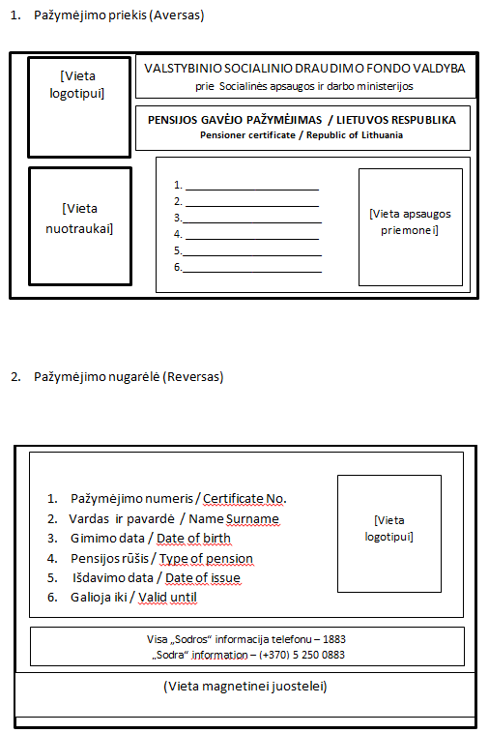

_____________________________

SUDERINTA
Lietuvos Respublikos vyriausiojo archyvaro tarnybos
2014 m. spalio 22 d. raštu Nr. (6.2) V4-733

Pakeitimai:

1.
Valstybinio socialinio draudimo fondo valdyba prie Socialinės apsaugos ir darbo ministerijos, Įsakymas
Nr. V-672, 2014-10-28, paskelbta TAR 2014-10-28, i. k. 2014-15015
Dėl Valstybinio socialinio draudimo fondo valdybos prie Socialinės apsaugos ir darbo ministerijos direktoriaus 2014 m. birželio 20 d. įsakymo Nr.V-385 „Dėl Pensijos gavėjo pažymėjimo formos patvirtinimo“ pakeitimo

